同步synchronization；异步asynchronization

背景；

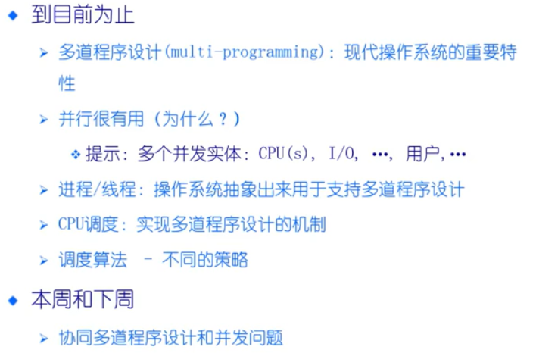

多进程之间的交互，共享资源，因此不确定性

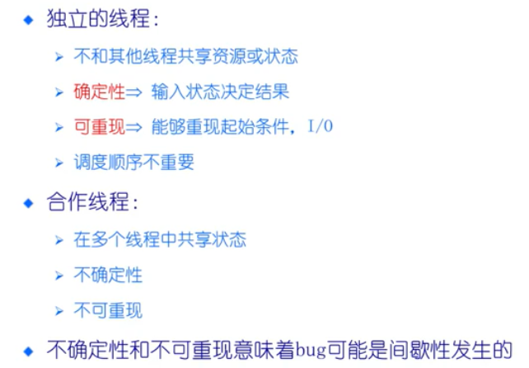

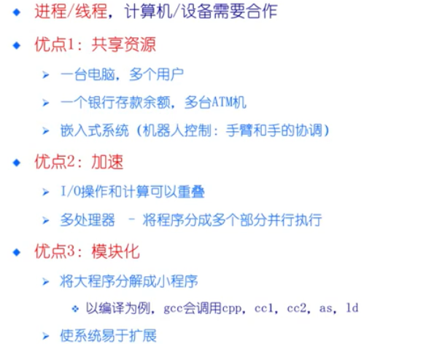

因此要避免不确定性的问题。

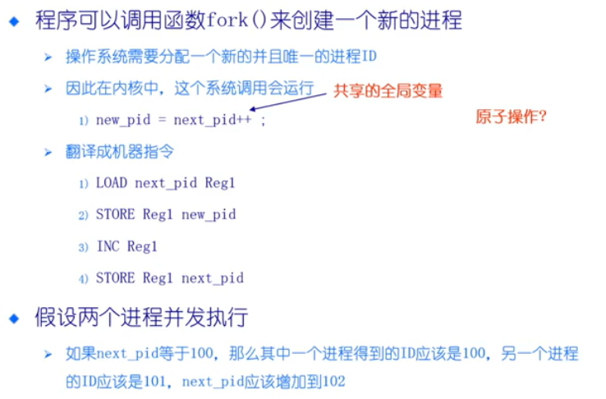

例子：

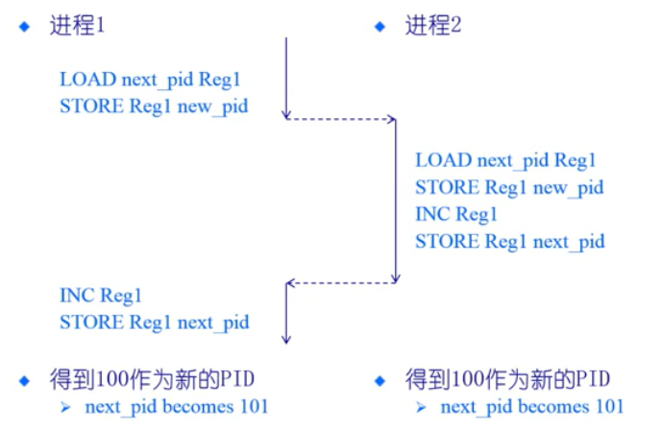

进程1将Reg1赋值给new_pid时是100，这是发生调度；

进程2，因为此时的next_pid是100，所以这里的new_pid也是100，而next_pid变为101；

回到进程1，在加一操作前，寄存器Reg1的值还是原来的100，因为调度时操作系统保留了进程1的数据才去执行进程2；

因为产生了上下文切换，所以最后的pid不是预期的结果。而上下文切换的调度行为可以发生在这4条机器指令中的任意一条之后；

因此导致了不确定性和不可重复性。

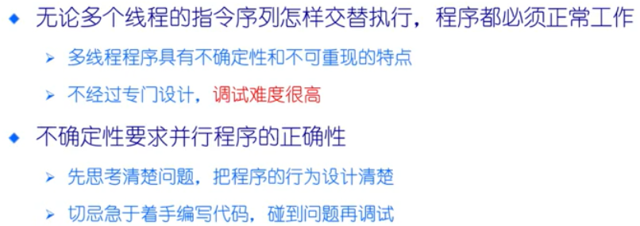

一些概念；

引入同步、互斥的原因是为了解决这种不确定性、不可重复性

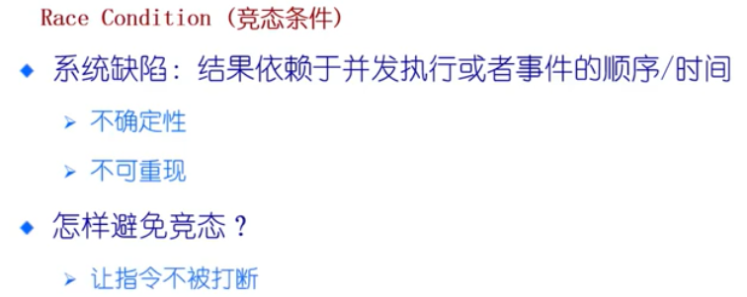

不会被打断，那就是原子操作。

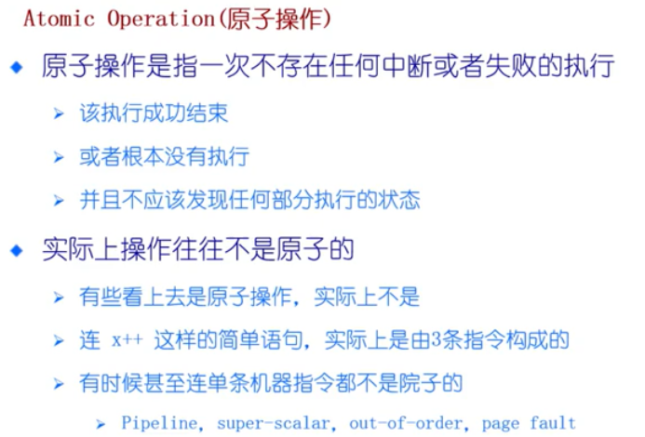

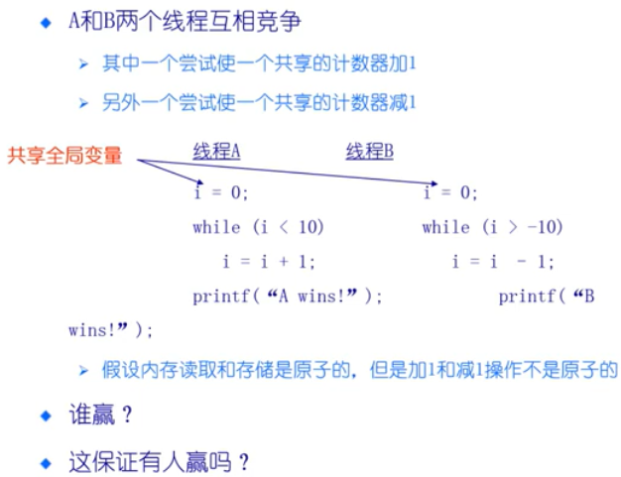

这里的读取和存储分布对应了：load、store

三种情况：a赢、b赢、谁都打印不出来

临界区概念（Critical section）；

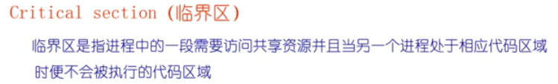

访问共享资源的那一段代码；

互斥概念（Mutual exclusion）：

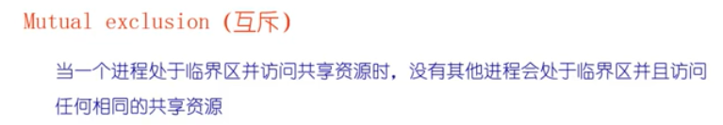

只能一个进程处于临界区；

死锁（Dead lock）：

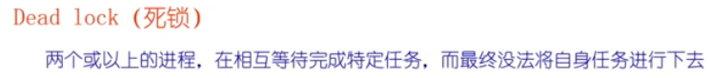

饥饿（Starvation）：



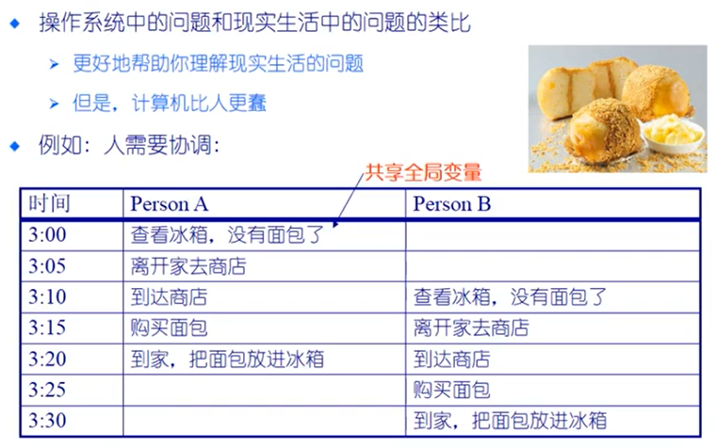

由于时间的差异性导致了不同进程做了重复的事情。

上述例子中没有限制，只能一个人去买面包。

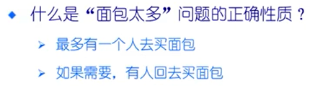

引入一个锁，谁有锁，谁才能去看到冰箱里面有没有面包。

可是。。。

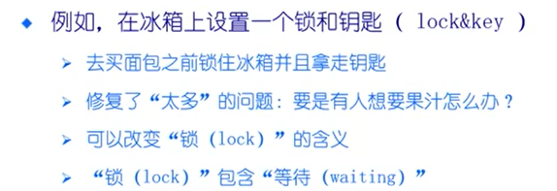

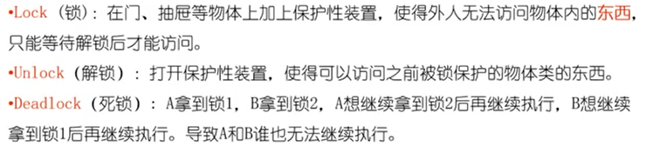

这里的死锁是在“套娃”

就是钥匙在被锁在房间里的故事

“锁”希望有大有小，不能太大，因为锁住了冰箱就不能和果汁，因此只要锁住放面包那一块地方就可以了

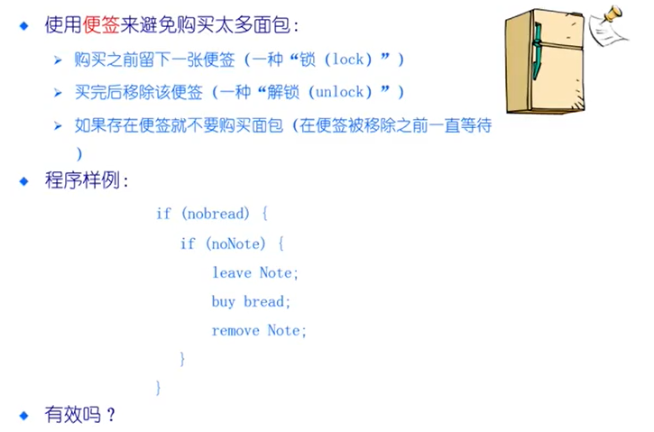

上述代码中如果两个进程并发执行还是会出现多买面包的情况。

如果在任何一个位置发生了上下文切换，比如if(no Note)这里，然后两个进程都会去买面包

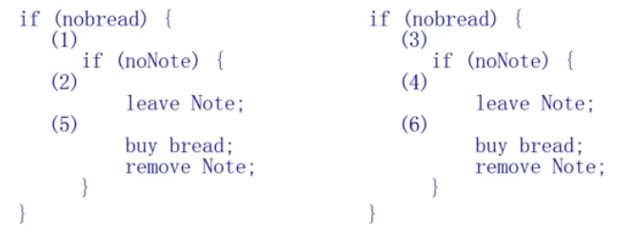

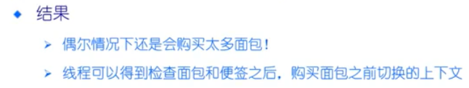

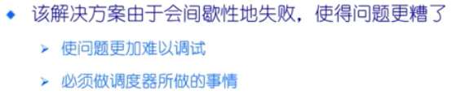

《由于调度的不确定性》使问题更加复杂

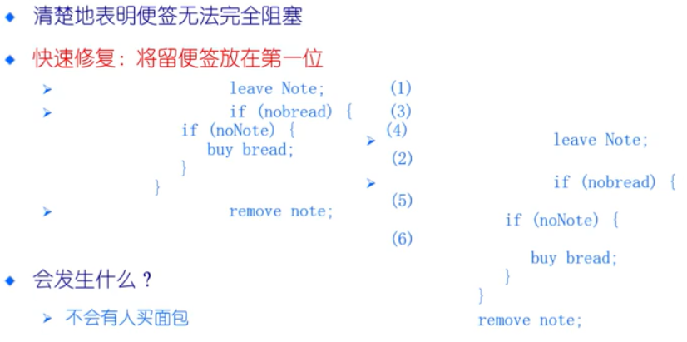

还是不行

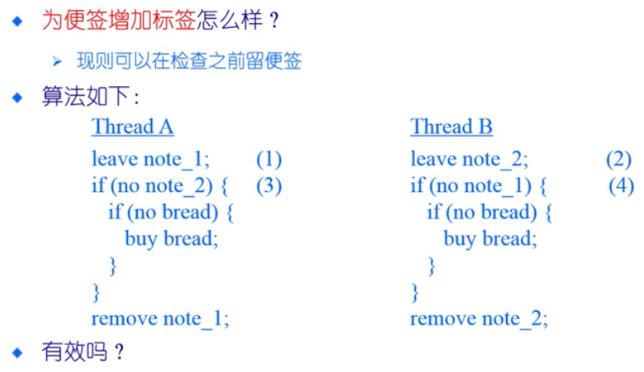

没效，还是可能不会去买

这里没有区分进程或者线程，因为都是一个调度单位啦。

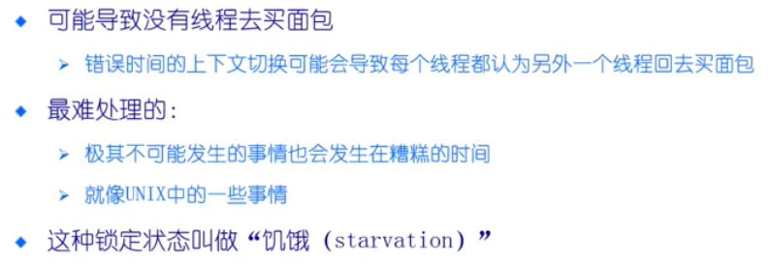

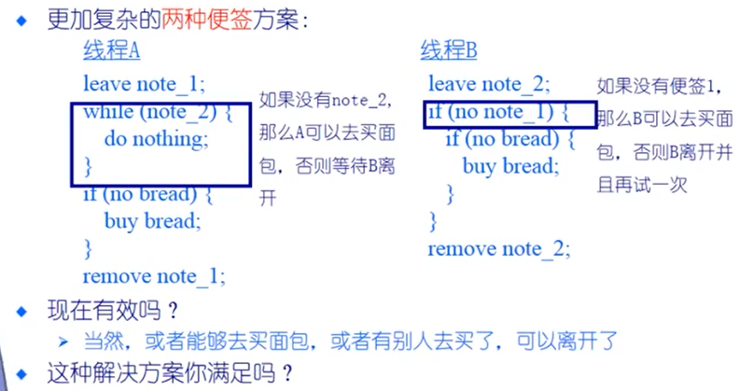

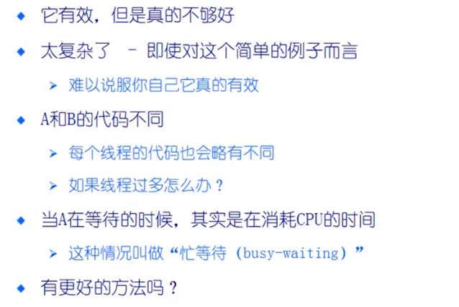

不好的地方：

这里只解决了两个进程的情况，如果有多个进程呢？

A和B不够均等，这里使得A获得购买面包的行为的概率要大一点。

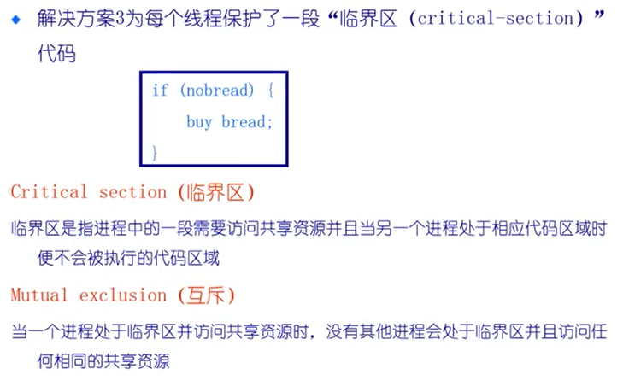

这里可以看到是有一段代码对共享的资源进行读写操作，这就是临界区

互斥是使得只能有一个进程在临界区

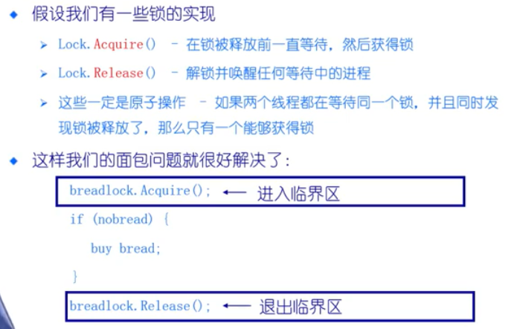

这里可以确保只有一个进程进入临界区

关于临界区的特征和属性：介绍3种方法对临界区代码的设计保护和实现

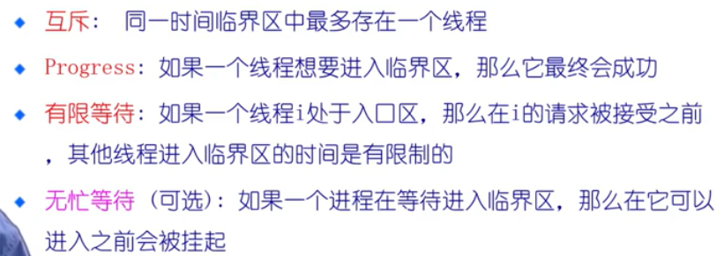

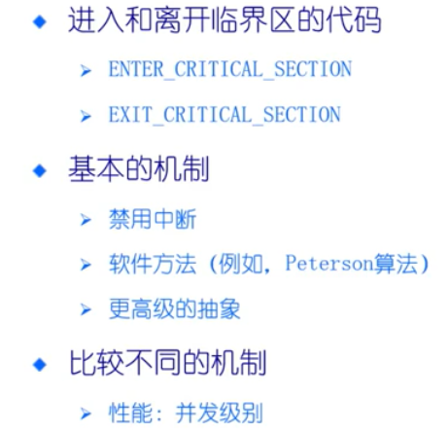先介绍一些机制短语

方法1：禁用硬件中断；

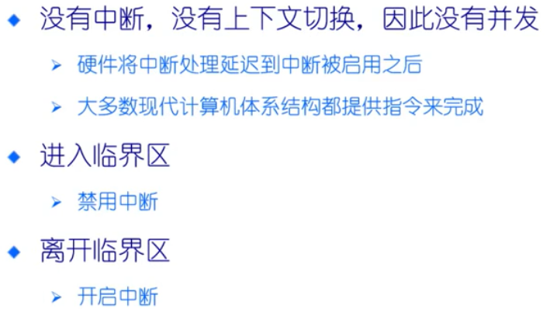硬件靠时钟中断？

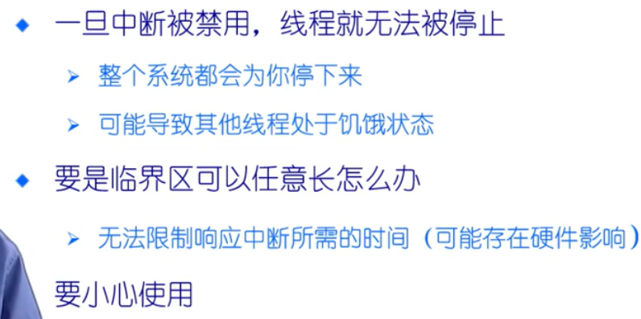

然而这个中断最早是用来响应外部事件的（外设），如果屏蔽了中断，那么这些硬件的事件也就一起被屏蔽了

这种方法适合用于临界区很小的情况。

但是这种方法在多CPU下是无法解决问题的。因为如果只屏蔽了一个CPU，那么会有其他CPU帮它继续进行。因此要想达到互斥效果，就要一刀切，把所有的CPU都屏蔽中断。

方法2：基于软件的解决方法；

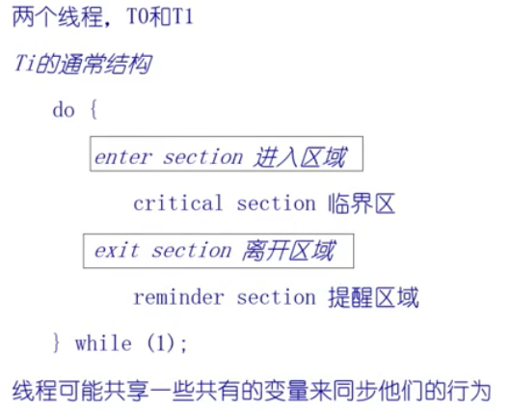

就是设计进程进入和离开临界区的代码算法

Peterson算法？

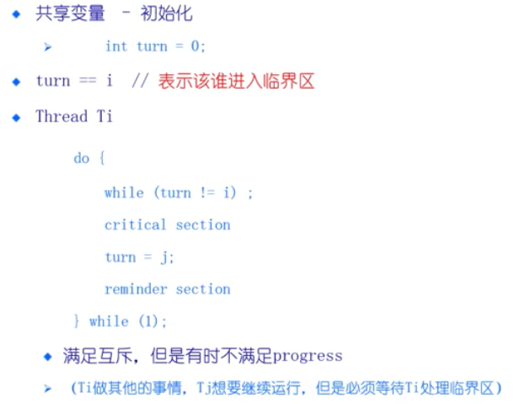turn是进入临界区次序

这里的while (turn != i); 是个死循环，直到turn轮到自己

这里的j 和 i是可以代表进程的编号

这里不满足progress，是因为一直把i 和 j 进程一直交替执行，如果任意一个不执行了，那么另外一个也不会执行。

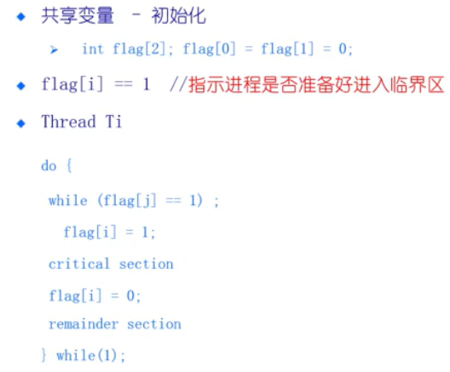没有互斥

标签flag[j]==1 表示进程j有进入临界区的意愿，直到flag[j]==0时，其他进程才会进入。

这里没有互斥。因为若一开始大家都没想进入，如果同时flag都变化呢？

如果也同时赋值了flag为1

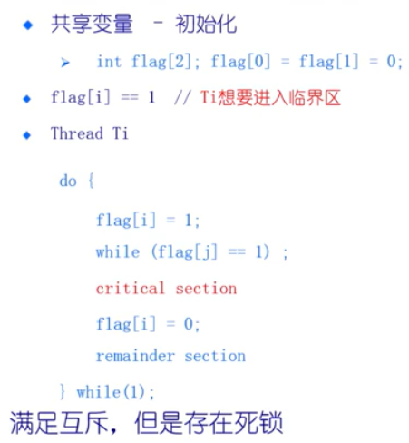修改了一下

死锁的情况：两个flag都同时变成了1

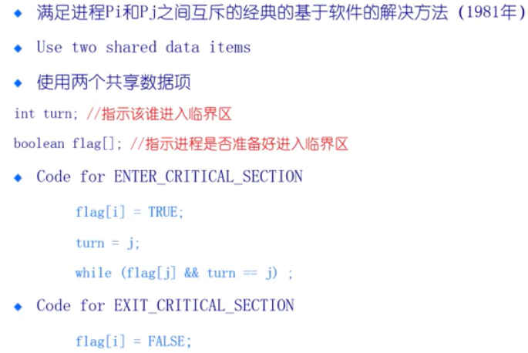

Peterson算法：综合了前两个的思路。

三个变量：turn、flag[ i ]、flag[ j ]

完整的算法流程：：

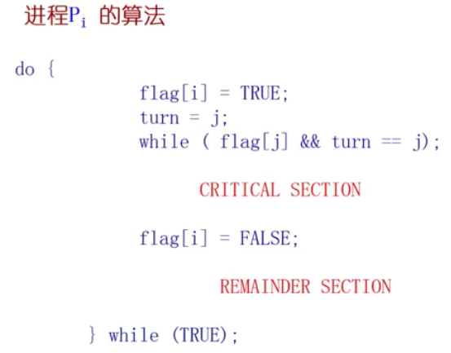

满足互斥、progress（前进）、优先等待

另外一个算法：

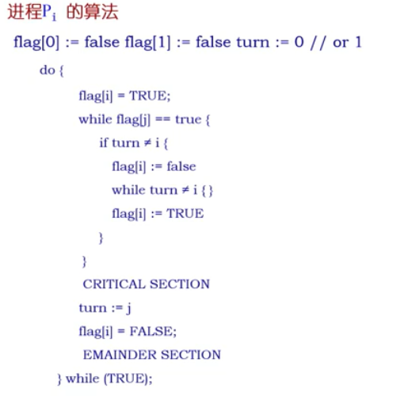

效果和Peterson一样的，用的变量也是turn和flag，只不过较为复杂。

针对多进程

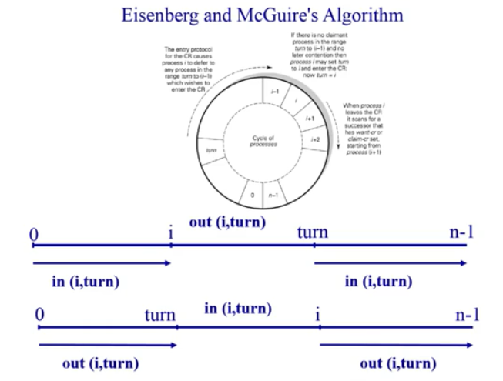

对于进程i 而言，如果前面有进程要进入临界区，那么i就要等着，对于i后面的进程，它们要等着进程i进入过临界区执行完后才能执行进入临界区。

针对多进程

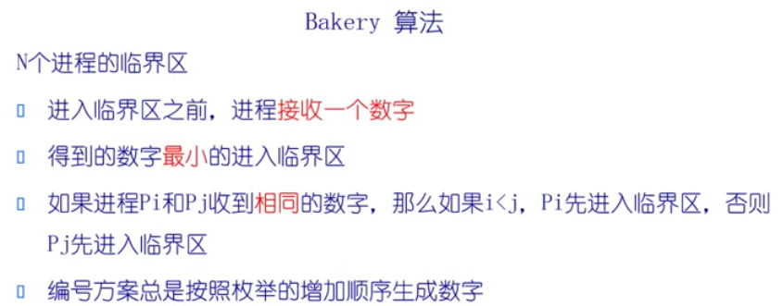

这里的Pi 和Pj 是PID

总结

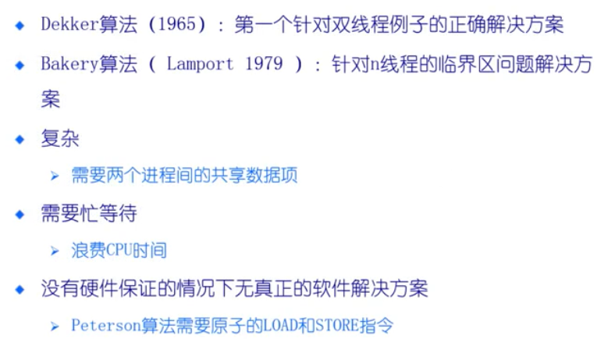

方法3：更高级的抽象；

在方法2中软件的实现，它的开销和时间复杂性较大。

用一些更加简单的方式来解决问题呢？

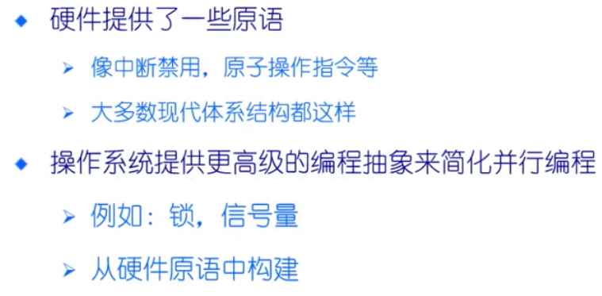

基于硬件的一种高层抽象实现。

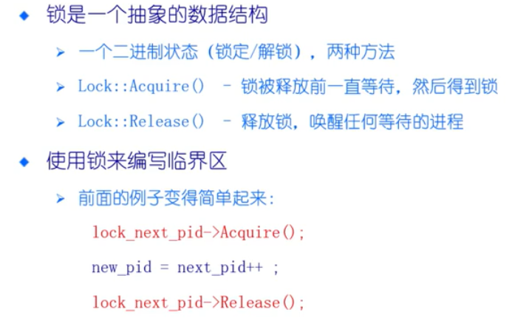

获得此锁就可进入临界区，获得锁的过程就是进入临界区的过程，释放锁的过程就是退出临界区的一个过程。

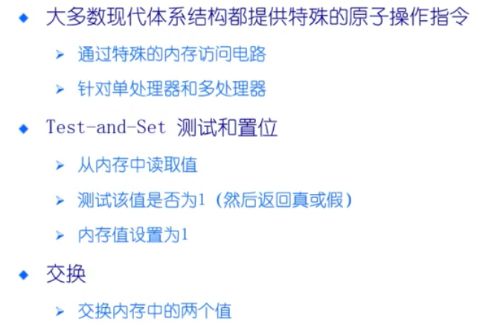

计算机提供了一些特殊的操作来帮助实现互斥操作。

Test-and-Set & Exchange

Exchange输入的是两个内存单元，然后交换两个内存单元的值。

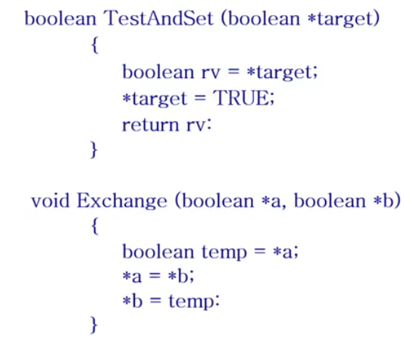虽然语义上是由多个小的步骤来组成的，但是它们已经被封装成一条机械指令，意味着在执行这指令时，不允许被打断。

设置进入和离开临界区的指令。

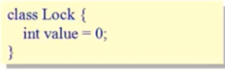

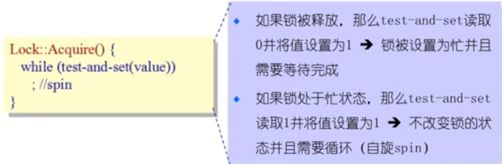

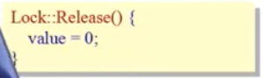

这里的用处是，支持多进程调节进入临界区，不止一个进程。

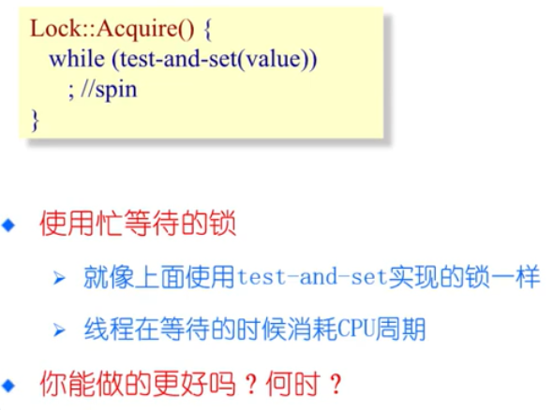

一些改善：

当在while循环时，一些其他进程是在盲等的，如果临界区较长，那么浪费的CPU资源也会很多。

可以让这些盲等的进程进入阻塞状态（睡眠），这样要在临界区的进程出来以后，不仅要改设value的值，还有进行唤醒其他进程的操作。

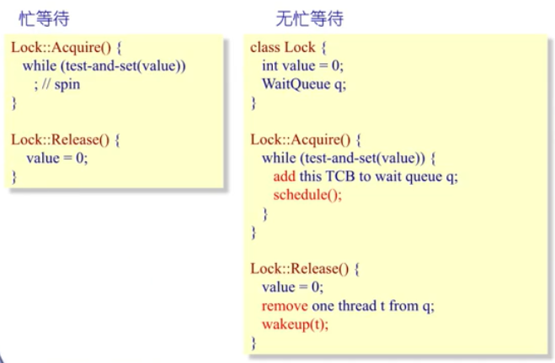

基于交换来实现

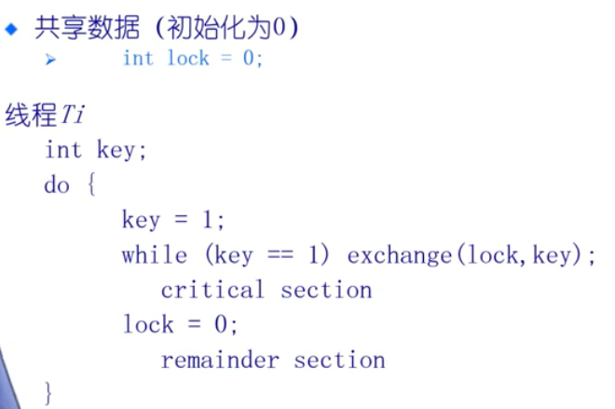

这里的变量lock = 0时表面目前还没有想要进入临界区的进程。

基于原子操作的实现方式的优点，还有开销小





这里的饥饿体现在一些进程抢不到lock 的情况

死锁体现在低优先级的进程一直被高优先级的进程占用，使得低优先级的进程无法释放锁。

总结

